我校公布2018年招生信息发布、招生咨询及考生
申诉渠道

根据《高等学校信息公开办法》《教育部关于做好2018年普通高校招生工作的通知》（教学〔2018〕2号）等文件精神，为进一步做好我校招生“阳光工程”，现将我校2018年度招生信息发布、招生咨询及考生申诉渠道公布如下：
一、招生信息发布渠道
1.新乡医学院官方网站（网址：http://www.xxmu.edu.cn)
2.河南省阳光高考信息平台（网址：http://yx.gaokao.haedu.cn/school/6020）
3.河南省招生考试信息网（网址：http://www.heao.com.cn/）
4.教育部阳光高考信息平台（网址：http://gaokao.chsi.com.cn/）
5.招办官方微信平台：新医e教（公众号：xxyxyjwc）
新医e教二维码：
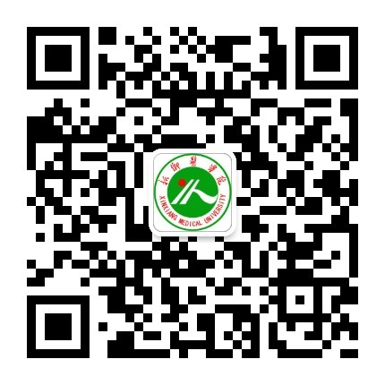
二、招生咨询渠道
1.招生咨询热线：0373-3029485（该号码下设10部分机，值班时间8:00-21:00）
2.招办官方QQ群（群号679521161）
招办官方QQ群二维码：
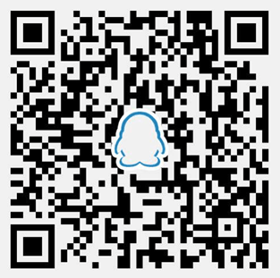

3.参加各地招生咨询会安排：
序号 | 省份 | 地市 | 地点 | 日期 | 宣传人员
1 | 河南 | 郑州 | 河南师范大学新联学院 | 6月25-26日 | 刘老师、杨老师
2 | 安徽 | 合肥 | 安徽新华学院 | 6月24日 | 刘老师、孙老师
3 | 广东 | 广州 | 广州中国进出口商品交易会展馆 | 6月27日 | 葛老师、张老师
4 | 广西 | 南宁 | 南宁国际会展中心 | 6月25-26日 | 赵老师、裴老师
5 | 重庆 | 重庆 | 重庆国际会展中心（南坪） | 6月24-25日 | 于老师
6 | 陕西 | 西安 | 西安曲江国际会展中心 | 6月24-27日 | 李老师、冯老师
7 | 贵州 | 贵阳 | 贵州交通职业技术学院（阳关校区） | 6月24日
8 | 海南 | 海口 | 海南国际会议会展中心 | 6月25-28日 | 崔老师、王老师
9 | 湖南 | 长沙 | 红星国际会展中心 | 6月26-27日 | 臧老师、刘老师
10 | 福建 | 福州 | 福州海峡国际会展中心 | 6月26—27日 | 贺老师、石老师
11 | 江苏 | 南京 | 南京国际展览中心 | 6月25日 | 刘老师、窦老师
12 | 云南 | 昆明 | 昆明十中求实校区体育馆 | 6月24日 | 王老师
13 | 江西 | 南昌 | 绿地国际博览中心 | 6月24日 | 石老师
14 | 辽宁 | 沈阳 | 沈阳大学文体馆 | 6月24日 | 尚老师、惠老师
15 | 黑龙江 | 哈尔滨 | 黑龙江工程大学 | 6月26日 | 姚老师、翟老师
16 | 河北 | 石家庄 | 石家庄人民会堂 | 6月24日 | 史老师
17 | 内蒙古 | 呼和浩特 | 内蒙古师范大学附属中学 | 6月23-24日 | 张老师
18 | 山东 | 青岛 | 青岛市海尔路人才市场 | 6月25日 | 刘老师、于老师
19 | 甘肃 | 兰州 | 兰州五中 | 6月23日 | 高老师、牛老师
20 | 青海 | 西宁 | 青海民族大学 | 6月28日 | 陈老师、岳老师
21 | 四川 | 成都 | 世纪城新国际会展中心 | 6月23-24日 | 李老师、薛老师
22 | 许昌 | 许昌 | 许昌学院 | 6月27日 | 孙老师

三、考生申诉渠道
1.学校纪委电话：0373-3029443
2.学校纪委邮箱：xyjw@xxmu.edu.cn

